Pojďme milé včelky, poznat paní učitelky…
Přijď se spolu s rodiči seznámit s prostředím školy,
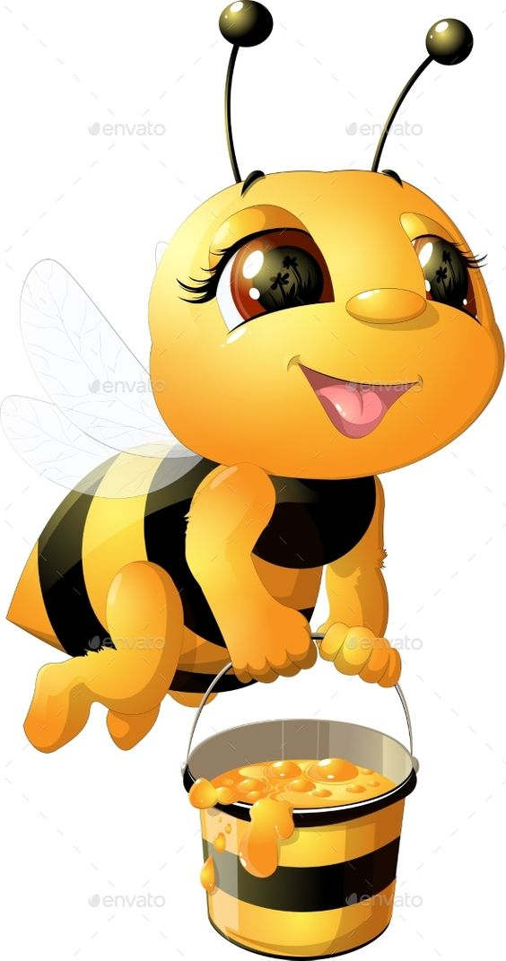
paními učitelkami, vyzkoušet si včelí úkoly,
po kterých budete pasováni z předškoláků
na opravdové školáky :o).
Kdy? V pondělí 29. června od 16h
v ZŠ Církvice



